附件1：
国家基本气象站气象观测场围栏与
周围障碍物边缘和各种影响源体边缘之间距离的保护标准

地  面  气  象  观  测  场  围  栏 | 与障碍物距离 | 1.控制区内的障碍物任一点的高度距离比小于1/10。  2.控制区内的障碍物与观测场围栏最近距离不小于50m。  3.国家基本气象站在日出方向和日落方向内（此范围不受控制区限制），障碍物遮挡仰角不大于5°。
 | 与公路路基距离 | >50米
 | 与人工建造水体 | >100米
 | 与铁路路基距离 | >200米
 | 与垃圾场、排污口等其他影响源距离 | >500米
 | 与作物、树木距离 | 观测场四周50米范围内不得种植高于1米的作物、树木
对气象探测有影响的各种源体，与观测场围栏的距离必须大于 500米
生态气象监测站（含农业气象站）、酸雨监测站参照执行

附件2：
各类气象探测环境保护中专有名词解释

“障碍物”是指观测场以外高于观测场平面1m以上的建筑物、构筑物、树木、作物等物体。
“高度距离比”是指障碍物高出观测场平面以上部分的高度与该高度点在观测场地平面的投影点至观测场围栏最近点之间的距离之比。
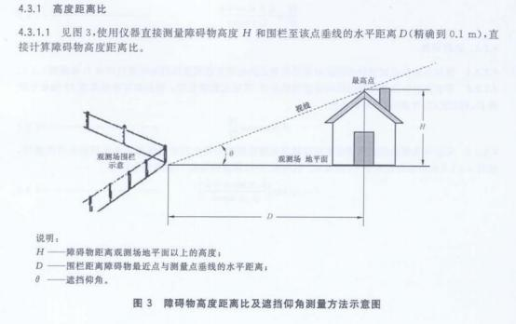
“大型水体距离”是指水库、湖泊、河海等水体的历史最高水位距观测场围栏的水平距离。
“遮挡仰角”是指从观测场围栏距障碍物最近点的地面向该障碍物可见的最高点看去，视线与视线在观测场所在地平面的投影所形成的夹角。
“日出方向”是指所在地夏至日的日出方位和冬至日的日出方位之间多形成的夹角区域。
“日落方位”是指所在地夏至日的日没方位和冬至日的日没方位之间多形成的夹角区域。
“影响源”是指对气象要素代表性或气象仪器测量性能有影响的各类源体。
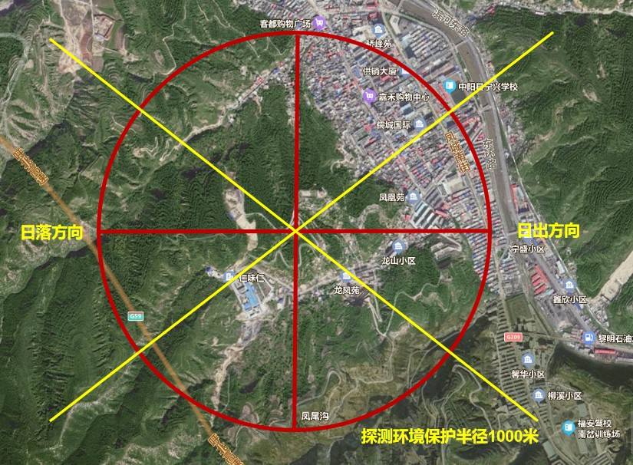

附件3：
中阳国家基本气象站及现行障碍物概况简表

台站名称 |  | 中阳国家基本气象站
地址 |  | 中阳县宁乡镇郭家岭村圪垯上 |  |  |  | 占地面积（亩） |  | 6.04
经度 | 纬度 | 观测场  海拔高度 |  | 建站时间 |  | 迁入现址 |  | 迁站  次数
111°10´49" | 37°20´05" | 1202.2米 |  | 19700701 |  | 19700701 |  | 0
障碍物名称 | 建设年月 | 所在方位（基点：观测场中心） |  | 建筑物高出观测场的高度（米） |  | 建筑物距观测场围栏的最近距离（米）
东北角庙周围树林 | 2014年 | 27.9 | 40.4 | 10.2 |  | 209.8
东面树林 | 1990年 | 100.9 | 108.1 | 4.2 |  | 23.6
南面树1 | 不详 | 193.8 | 198.0 | 2.4 |  | 12.3
西南角树 | 不详 | 228.4 | 234.4 | 3.8 |  | 20.0
西面400米处山顶树林 | 不详 | 266.0 | 320.9 | 36.7 |  | 432.6
西面山腰150米处松树林 | 不详 | 266.5 | 288.6 | 11.1 |  | 131.4
气象局办公房 | 2014年 | 0.0 | 16.5 | 5.7 |  | 50.6
电线杆 | 2014年 | 226.5 | 226.8 | 2.9 |  | 12.5
探测环境现状评价 |  | 93.9 |  |  | 联系电话 |  | 5022461

附件4：
中阳县域内自动气象站基本情况表
区域气象站基本情况表
序号 | 区站号 | 地址 | 经度 | 纬度 | 海拔 | 探测要素
 |  |  |  |  | 高度 | 降水 | 温度 | 气压 | 风速 | 风向 | 湿度
1 | B6250 | 吴家峁村 | 111°3'5" | 37°17'2" | 1104.0 | √ | √ | √ | √ | √ | √
2 | B6251 | 师庄村 | 111°20'1" | 37°18'52" | 1336.0 | √ | √ | √ | √ | √ | √
3 | B6252 | 白草村 | 111°10'19" | 37°24'33" | 1078.0 | √ | √ | √ | √ | √ | √
4 | B6242 | 关上村 | 111°13'58" | 37°10'6" | 1360.3 | √ | √ | √ | √ | √ | √
5 | B6243 | 枝柯村 | 111°17'53" | 37°17'22" | 1262.7 | √ | √ | √ | √ | √ | √
6 | B6253 | 暖泉村 | 110°59'31" | 37°7'13" | 1160.3 | √ | √ | √ | √ | √ | √
7 | B6244 | 下枣林村 | 111°5'0" | 37°20'0" | 1106 | √ | √ |  | √ | √
8 | B6245 | 高家沟村 | 111°7'14" | 37°26'45" | 937 | √ | √ |  | √ | √
9 | B6246 | 南垣村 | 110°58'34" | 37°14'27" | 1253 | √ | √ |  | √ | √
10 | B6247 | 陈家湾村 | 111°11'50" | 37°17'14" | 1202 | √ | √ |  | √ | √
11 | B6258 | 太山店林场 | 111°8'50" | 37°18'6" | 1475 | √ | √ |  | √ | √
12 | B6259 | 闹泥沟景区 | 111°17'32" | 37°11'30" | 1515 | √ | √ |  | √ | √
13 | B6248 | 岳家山村 | 110°51'12" | 37°8'5" | 922 | √
14 | B6249 | 郝家圪塔村 | 111°1'21" | 37°11'57" | 1173 | √
15 | B6254 | 郝家焉村 | 111°13'30" | 37°23'58" | 1320 | √
16 | B6255 | 柳沟村 | 111°15'8" | 37°18'49" | 1180 | √
17 | B6256 | 车鸣峪村 | 111°12'50" | 37°13'37" | 1318 | √
备注
附件5：
中阳国家基本气象站全景图和站址平面示意图
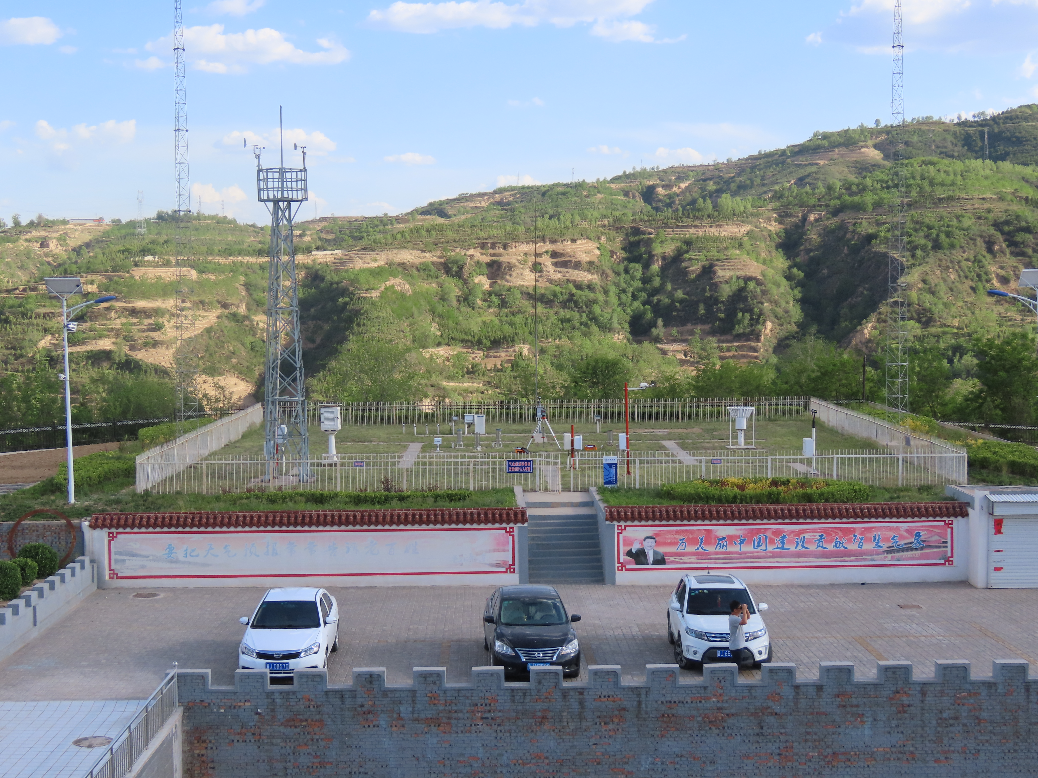
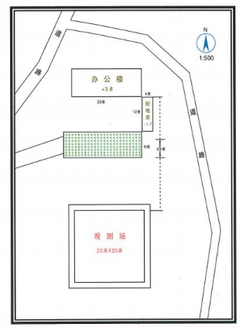

附件6：
中阳国家基本气象站站址四周情况平面图
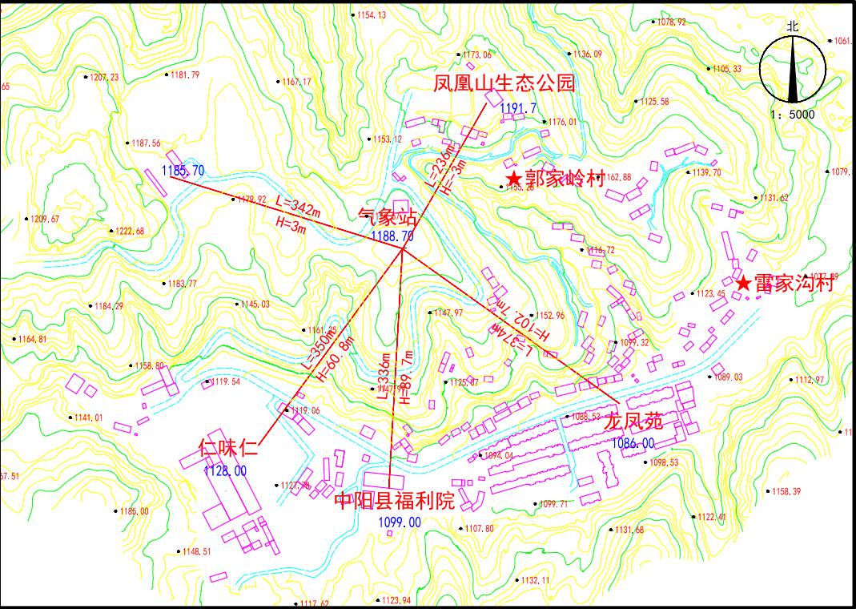

附件7：
中阳县国土空间总体格局图

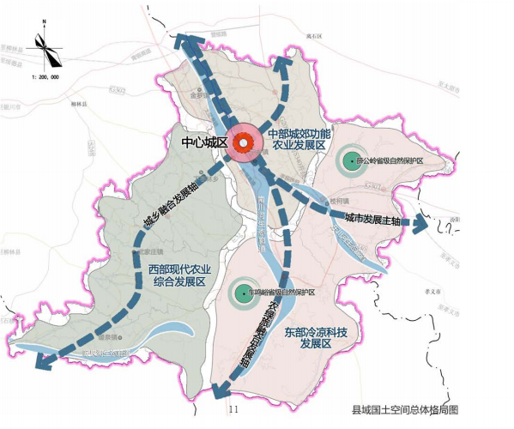

附件8：
中阳县城镇发展格局图

